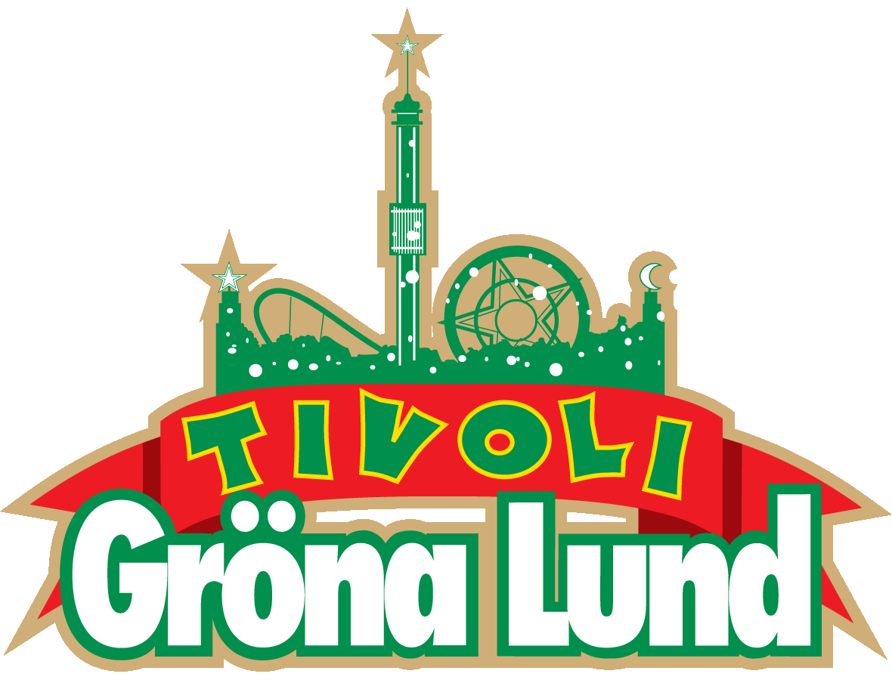
Pressmeddelande 2021-06-15

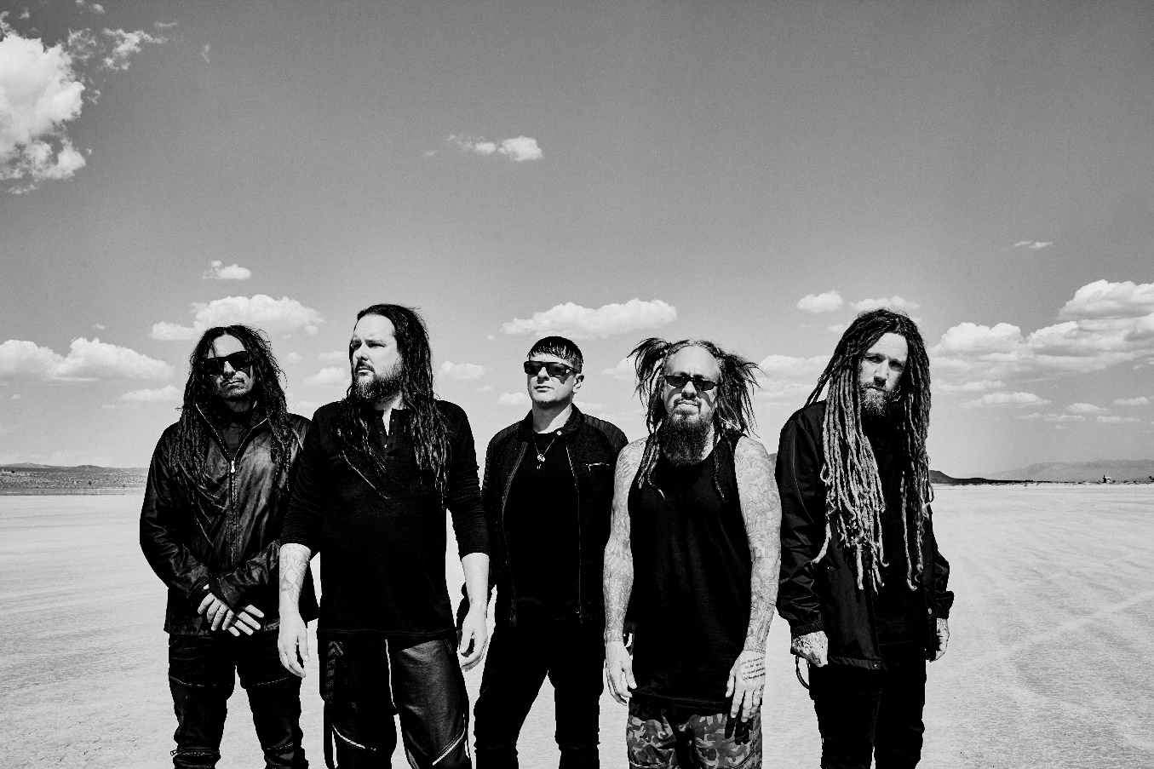
KORN SPELAR PÅ GRÖNAN 15 JUNI 2022
De var bokade till Gröna Lund redan 17 juni 2020, men sedan kom pandemin emellan. Nu laddar vi om och ställer in siktet på sommaren 2022 istället. Idag kan vi äntligen bekräfta att om exakt ett år, den 15 juni kl. 20.00, välkomnar vi Korn till Gröna Lunds Stora Scen.
Korn var pionjärer inom genren nü metal när deras självbetitlade album kom ut 1994 och bandets bestående popularitet pekar på att de startade en kulturell rörelse större än de själva. Sedan starten har de sålt över 40 miljoner album, vunnit två Grammys och turnerat världen över. De skulle egentligen ha spelat på Gröna Lund i juni 2020, men pandemin satte stopp för alla konserter. Men sommaren 2022 är konsertsommaren på Gröna Lund tillbaka! Den 15 juni kl. 20.00 ser vi fram emot att äntligen få välkomna Korn tillbaka till Stora Scen igen.

För mer information kontakta Annika Troselius, Informationschef på telefon 0708-580050 eller e-mail annika.troselius@gronalund.com. För pressbilder besök Gröna Lunds bildbank https://mediabank.parksandresorts.com/

